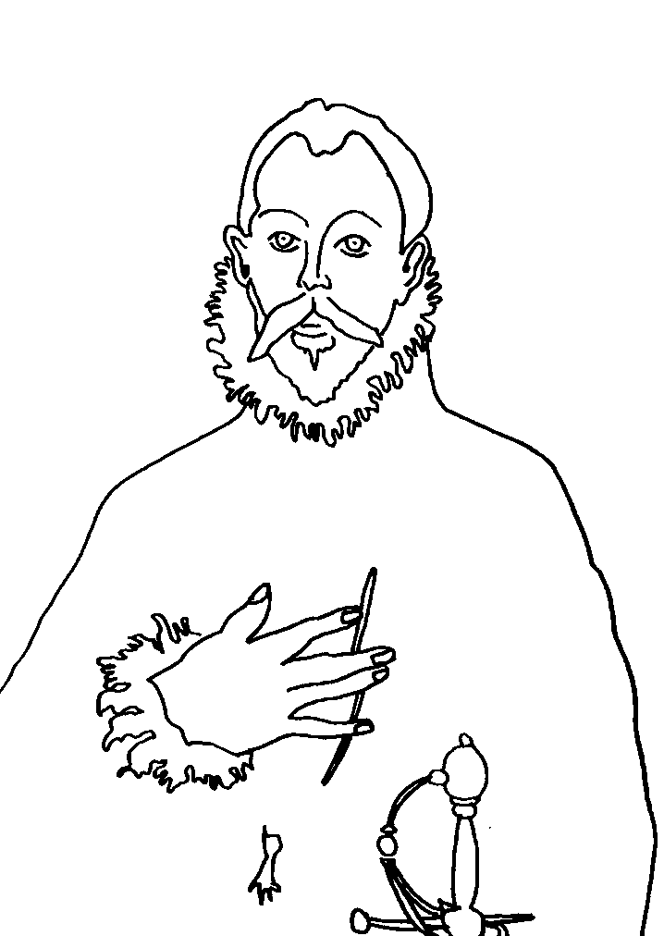

**Caballero de la mano en el pecho “El Greco” Maestro: Antonio Atienza Alfaro**